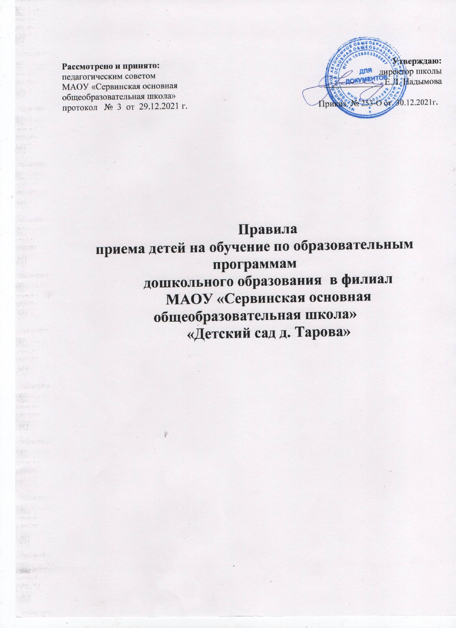

1. Общие положения
1.1. Правила приема детей на обучение по образовательным программам дошкольного образования в филиал МАОУ «Сервинская основная общеобразовательная школа» «Детский сад д. Тарова» (далее – образовательная организация) разработаны в соответствии с положениями Конвенции о правах ребенка, одобренной Генеральной Ассамблеей ООН 20.11.1989 г., Конституции РФ, Федерального закона от 29 декабря 2012 г. N 273-ФЗ "Об образовании в Российской Федерации", приказом Министерства просвещения Российской Федерации от 15.05.2020 № 236 «Об утверждении порядка приема на обучение по образовательным программам дошкольного образования», СанПиН 3.1/2.4.3598 – 20 «Санитарно-эпидемиологические требования к устройству, содержанию и организации работы образовательных организаций и других объектов социальной инфраструктуры для детей и молодежи», СанПиН 1.2.3685-21 «Гигиенические нормативы и требования к обеспечению безопасности и (или) безвредности для человека факторов среды обитания».
1.2. Прием на обучение в образовательную организацию осуществляется всех граждан, имеющих право на получение дошкольного образования и проживающих на территории, за которой закреплена указанная образовательная организация (далее – закрепленная территория) приказом начальника Управления образования Кудымкарского муниципального округа.
1.3. Прием иностранных граждан и лиц без гражданства, в том числе соотечественников за рубежом, в образовательные организации за счет бюджетных ассигнований федерального бюджета, бюджетов субъектов Российской Федерации и местных бюджетов осуществляется в соответствии с международными договорами Российской Федерации, Федеральным законом от 29 декабря 2012 г. N 273-ФЗ "Об образовании в Российской Федерации" (Собрание законодательства Российской Федерации, 2012, N53,ст. 7598; 2020,N9, ст. 1137) и настоящим Порядком.
1.4. Дети, проживающие в одной семье и имеющие общее место жительства, имеют право преимущественного приема в образовательные организации, в которых обучаются их братья и (или) сестры.
1.5. Дети с ограниченными возможностями здоровья принимаются на обучение по адаптированной образовательной программе дошкольного образования только с согласия родителей (законных представителей) ребенка и на основании рекомендаций психолого-медико-педагогической комиссии.
В образовательную организацию принимаются дети в возрасте от 2 мес.(при наличии условий) до окончания образовательных отношений.
1.6. При наличии показаний по состоянию здоровья ребёнок может находиться в образовательной организации более шести лет и шести месяцев, но не позже достижения им возраста восьми лет.
1.7. Образовательная организация осуществляет приём детей на основании направления, выданного Управлением образования в период комплектования и на имеющиеся свободные места в течение всего календарного года.
2. Порядок приема
2.1. Комплектование возрастных групп полного и неполного дня производится ежегодно с 01.06. по 01.09. текущего года. В отдельных случаях зачисление ребенка в детский сад возможно в течение всего календарного года, при наличии свободных мест.
2.2. В случае если Управление образования не может обеспечить местом в образовательной организации ребенка из списка поставленных на учет с 01 сентября текущего года, образовательная организация обеспечивают ребёнку возможность получения дошкольного образования в одной из вариативных форм: в семье, посредством психолого-педагогического сопровождения воспитания и образования ребёнка; оказания консультативной, методической, диагностической помощи родителям (законным представителям), в семейных дошкольных группах; в иных формах.
2.3. Комплектование групп осуществляется в соответствии с СанПиНом 3.1/2.4.3598-20 "Санитарно-эпидемиологические требования к устройству, содержанию и организации работы образовательных организаций и других объектов социальной инфраструктуры для детей и молодежи» и СанПиН 1.2.3685-21 «Гигиенические нормативы и требования к обеспечению безопасности и (или) безвредности для человека факторов среды обитания»
2.4. Прием детей в детский сад осуществляется по заявлению родителя (законного представителя) на основании направления, выданного комиссией по комплектованию при Управлении образования администрации Кудымкарского муниципального округа.
2.5. Для приема в образовательную организацию родители (законные представители) ребенка предъявляют следующие документы:
- документ, удостоверяющий личность родителя (законного представителя) ребенка, либо документ, удостоверяющий личность иностранного гражданина или лица без гражданства в Российской Федерации в соответствии со статьей 10 Федерального закона от 25 июля 2002 г. N 115-ФЗ "О правовом положении иностранных граждан в Российской Федерации" (Собрание законодательства Российской Федерации, 2002, N 30, ст. 3032);
- свидетельство о рождении ребенка или для иностранных граждан и лиц без гражданства - документ(-ы), удостоверяющий(е) личность ребенка и подтверждающий(е) законность представления прав ребенка;
- документ, подтверждающий установление опеки (при необходимости);
- свидетельство о регистрации ребенка по месту жительства или по месту пребывания на закрепленной территории или документ, содержащий сведения о месте пребывания, месте фактического проживания ребенка;
- медицинское заключение;
-документ психолого-медико-педагогической комиссии (при необходимости);
-документ, подтверждающий потребность в обучении в группе оздоровительной направленности (при необходимости).
Родители (законные представители) детей, являющихся иностранными гражданами или лицами без гражданства, дополнительно предъявляют документ, подтверждающий родство заявителя (или законность представления прав ребенка), и документ, подтверждающий право заявителя на пребывание в Российской Федерации.
Иностранные граждане и лица без гражданства все документы представляют на русском языке или вместе с заверенным в установленном порядке переводом на русский язык.
2.6. Заявление о приеме предоставляется в образовательную организацию на бумажном носителе и (или) в электронной форме через единый портал государственных и муниципальных услуг (функций) и (или) региональные порталы государственных и муниципальных услуг (функций).
В заявлении для приема родителями (законными представителями) ребенка указываются следующие сведения:
а) фамилия, имя, отчество (последнее - при наличии) родителей (законных представителей) ребенка;
б) реквизиты документа, удостоверяющего личность родителя (законного представителя) ребенка;
в) фамилия, имя, отчество (последнее - при наличии) ребенка;
г) дата рождения ребенка;
д) реквизиты свидетельства о рождении ребенка;
г) адрес места жительства (места пребывания, места фактического проживания) ребенка;
ж) реквизиты документа, подтверждающего установление опеки (при наличии);
з) адрес электронной почты, номер телефона (при наличии) родителей (законных представителей) ребенка;
и) о потребности в обучении ребенка по основной образовательной программе, по адаптированной образовательной программе дошкольного образования и (или) в создании специальных условий для организации обучения и воспитания ребенка-инвалида в соответствии с индивидуальной программой реабилитации инвалида (при наличии);
к) о направленности дошкольной группы;
л) о необходимом режиме пребывания ребенка;
м) о дате приема на обучение.
н) о предоставлении копии документов подтверждается датой и заверяется личной подписью родителей.
о) о выборе языка образования, родного языка из числа языков народов Российской Федерации, в том числе русского языка как родного языка подтверждается датой и заверяется личной подписью родителей;
п) об ознакомлении с уставом образовательной организации, лицензией на осуществление образовательной деятельности, с положением о структурном подразделении, с образовательными программами и другими документами, регламентирующими организацию и осуществление образовательной деятельности, права и обязанности воспитанников, в том числе через официальный сайт образовательной организации, с указанными документами что фиксируется в заявлении и подтверждается датой и заверяется личной подписью родителей.
р) о согласии на обработку персональных данных родителей (законных представителей) и их ребёнка подтверждается датой и личной подписью родителей.
с) в заявлении родителями (законными представителями) указывается о наличии права на специальные меры поддержки (гарантии) отдельных категорий граждан и их семей (при необходимости).
т) при наличии в организации нескольких структурных подразделений в заявлении для направления в одну и ту же образовательную организацию родители (законные представители) ребёнка) указывают фамилию(-ии), имя (имена), отчество(-а) (последнее - при наличии) братьев и (или) сестер.
2.7. Заявление о приеме в образовательную организацию и копии документов регистрируются руководителем образовательной организации или уполномоченным им должностным лицом, ответственным за прием документов, в журнале приёма заявлений о приёме в образовательную организацию.
После регистрации родителю (законному представителю) ребенка выдается расписка, заверенная подписью должностного лица образовательной организации, ответственного за прием документов, содержащий индивидуальный номер заявления и перечень представленных при приеме копии документов.
Копии предъявляемых при приеме документов хранятся в образовательной организации на время обучения ребенка.
2.8. После приема копии документов, указанных в пункте 2.6. настоящего Порядка, руководитель образовательной организации заключает договор об образовании по образовательным программам дошкольного образования (далее – договор.) с родителями (законными представителями) ребёнка.
2.9. Руководитель образовательной организации издает распорядительный акт о зачислении ребенка в образовательную организацию (далее - распорядительный акт) в течение трёх рабочих дней после заключения договора. Распорядительный акт в трёхдневный срок после издания размещается на информационном стенде образовательной организации.
На официальном сайте образовательной организации в сети Интернет размещаются реквизиты распорядительного акта, наименование возрастной группы, число детей, зачисленных в указанную возрастную группу.
2.10. На каждого ребенка, зачисленного в образовательную организацию, оформляется личное дело, в котором хранятся все предоставленные родителями (законными представителями) ребенка документы. При прекращении образовательных отношений при предъявлении расписки делается возврат копии документов родителям (законным представителям).
Примерная форма заявления размещается образовательной организацией на информационном стенде и на официальном сайте образовательной организации в сети Интернет.
2.11. Родителям или иным законным представителям может быть отказано в приеме ребенка в дошкольную образовательную организацию в следующих случаях:
- отсутствия свободных мест в соответствующих возрастных группах;
- ребенок по состоянию здоровья нуждается в особом уходе;
- (иные случаи).
3. Порядок отчисления
3.1. Отчисление ребенка из детского сада осуществляется при расторжении договора образовательной организации с его родителями (законными представителями).
3.2 Договор с родителями (законными представителями) ребенка может быть расторгнут в следующих случаях:
- по соглашению сторон договора;
- по заявлению родителей (законных представителей) ребенка;
-при возникновении медицинских показаний, препятствующих воспитанию и обучению воспитанника в данной образовательной организации;
- (иные случаи).
3.3. Сторона, по инициативе которой расторгается договор, обязана не менее чем за 10 дней до предполагаемой даты расторжения договора известить об этом в письменном виде другую сторону.
4. Заключительные положения
4.1. Настоящие правила вводятся в действие с момента утверждения руководителем образовательной организации правил приёма детей на обучение по образовательным программам дошкольного образования. Ответственность за организацию приёма детей возлагается на заведующего филиала МАОУ «Сервинская основная общеобразовательная школа» «Детский сад д. Тарова"

